Einladung zur Vernissage
Aquarelle
von
Konrad Schwabe

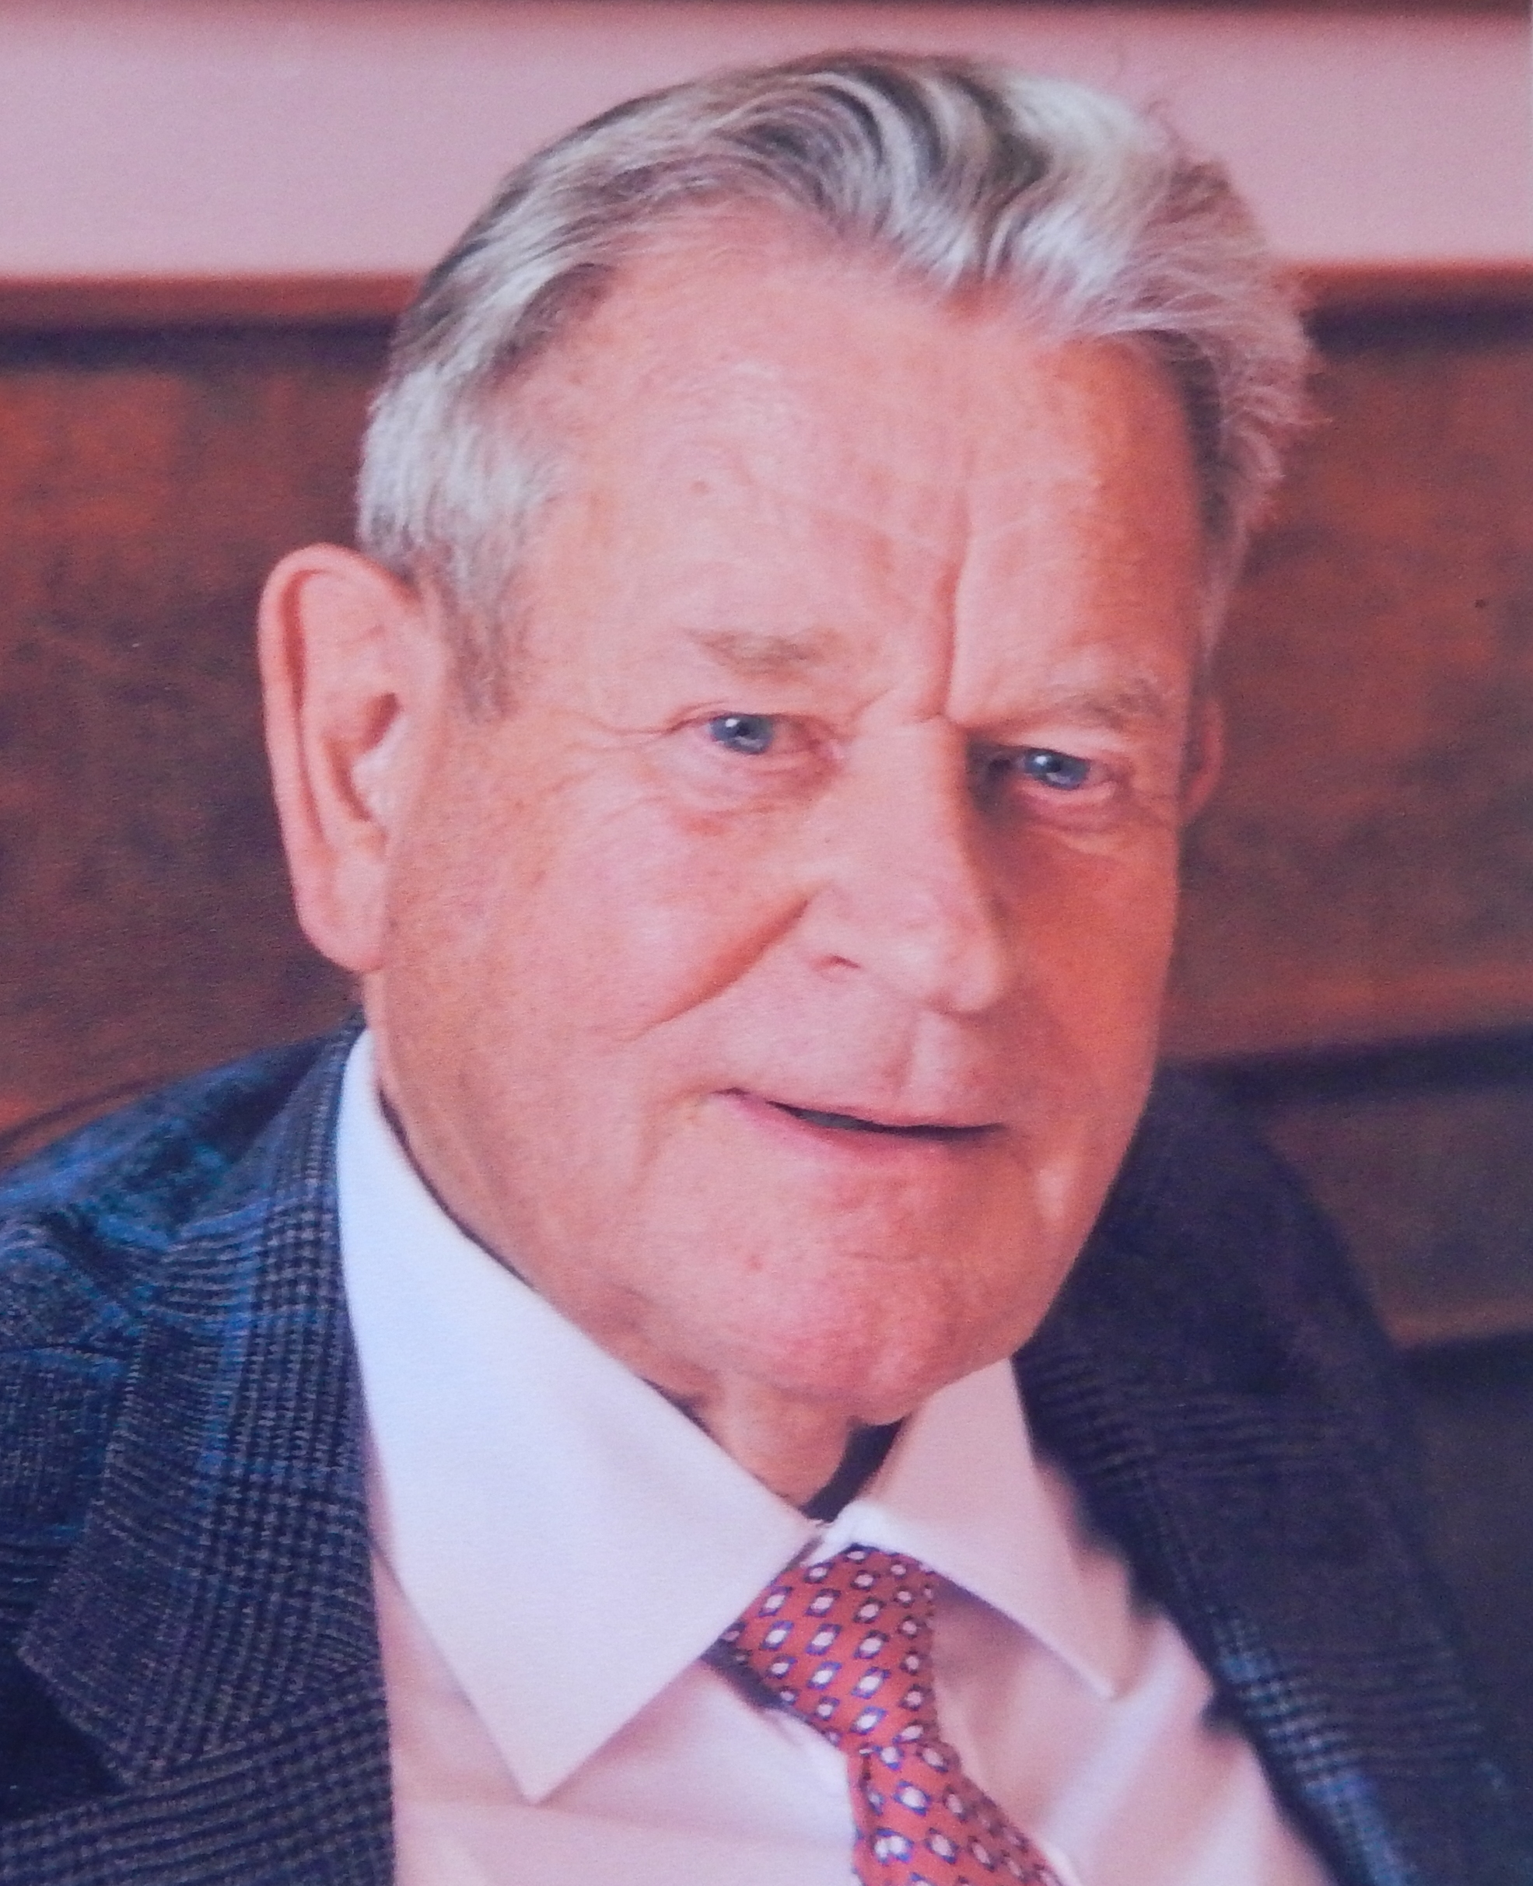

Ausstellung in den Räumen der evangeschen Gemeinde
Berlin-Buch vom 06.04 bis 04.06.2018

Biografie
1936 geboren in Zehdenick/Havel (Mark Brandenburg)
1955-61 Studium Chemie an der Ernst-Moritz-Arndt-Universität
Greifswald , Diplomchemiker.
1967 Promotion zum Dr.rer.nat. an der Ernst-Moritz-Arndt-Universität Greifswald
1982 Erlangung des akademischen Grades Dr. sc. nat. an der Akademie der Wissenschaften der DDR, ab 1993 Dr. rer.nat. habil.

Berufliche Laufbahn:
1961-64 Chemische Fabrik Finowtal (Azetylcelluloseforschung)
1964-91 Institut für Experimentelle Krebsforschung Berlin-Buch
1991-97 Bundesinstitut für Arzneimittel und Medizinprodukte

Öffentliche Betätigungen:
1991-1993 Gemeindevertreter in Rangsdorf und Vorsitzender des Finanzausschusses
1999-2016 Kurator von Kunstausstellungen im Ev. Gemeindezentrum Rangsdorf

In der Malerei Autodidakt. Seit frühester Jugend malt er. Vorbilder: Wilhelm Kimbel (1868-1965; einziger Hofmaler Kaiser Wilhelms II und Innenarchitekt Berlins, den er noch persönlich in Zehdenick kennenlernte) und Rudolf Kanka (1899-1988), den er in Meißen besuchte. Weiterhin: Richard Parkes Bonington (1802-1828), dessen komplettes Werk jetzt bei Yale University Press erschienen ist.

Einzelausstellungen:
Kleine Galerie Zossen (1982)
Universitäts-Hautklinik Halle (1985)
Klostergalerie Zehdenick (1988)
Robert-Rössle-Klinik Berlin-Buch (1989)
Kombinat Gasanlagen Mittenwalde (jetzt UGS) (1990)
Evangelisches Gemeindezentrum Rangsdorf (1995, 1999, 2003, 2005, 2010, 2015-16)
Evangelisches Gemeindezentrum Köln-Brück (2000)
Bürgerhaus am Schlaatz in Potsdam (2002, 2014)
Communication Center im Biotechnologiepark Luckenwalde (2013)
Verein Kunstfreunde Zehdenick (2014)
Evangelisches Gemeindezentrum Blankenfelde/Jühnsdorf (2014)

Beteiligungen:
"Mit Stethoskop und Palette" in Berlin (1975)
Klostergalerie Zehdenick (1992)

Kontakte: Dr.rer.nat. habil. Konrad Schwabe, Clara-Zetkin-Str.17, 15834 Rangsdorf. E-Mail: konrad.schwabe@t-online.de

Wir laden herzlich ein!

Förderverein Kirchturm Buch e.V.

